Zenith Chronomaster Revival “Poker Chip”

Singapore, 15 novembre 2021: Zenith e SJX Watches presentano il Chronomaster Revival “Poker Chip”, elegante rivisitazione di uno degli orologi vintage più amati del marchio, ispirata a El Primero G383. Affettuosamente soprannominato “Poker Chip” dai collezionisti, il G383 è considerato uno dei modelli più interessanti degli archivi Zenith. Introdotto nel 1969, questo modello rappresenta una delle più rare e ricercate versioni delle primissime varianti El Primero.

Caratterizzato da un design psichedelico ispirato ai movimenti della fine degli anni Sessanta e alla referenza A386 con il suo quadrante tricolore, il G383 si contraddistingue per la configurazione a sezioni, che contribuisce a renderlo uno dei segnatempo più stravaganti del suo decennio. Sviluppato in collaborazione con uno dei fornitori di fiducia della Manifattura Zenith dell’epoca, il quadrante non tarda a distinguersi per la sua audace alternanza di colori che ricorda una fiche da poker, da cui il suo celebre soprannome “Poker Chip”. L’inconfondibile stile del G383 costituisce il cuore di questa collaborazione, un progetto iniziato nel maggio 2020 quando Su Jiaxian, fondatore della rivista orologiera di Singapore SJX Watches, decide di contattare il Director of Product & Heritage di Zenith, Romain Marietta, proponendo una rivisitazione della storica referenza G383.

L’obiettivo: riprodurre gli elementi distintivi del G383 in una nuova ed elegante chiave contemporanea. Sono queste le premesse alla base della creazione del Poker Chip, caratterizzato da un design incentrato sulle tonalità del grigio e da un generoso ricorso al Super-Luminova, perfetto per ricreare la magia della referenza G383 di giorno come di notte.

“Ho sempre ammirato El Primero per la sua longevità, e la Manifattura Zenith per il suo ricco patrimonio storico,” spiega SJX, “Desideravo una creazione in grado di incarnare l’essenza del movimento e della sua storia; ma, più che una reinterpretazione, volevo qualcosa che potesse sembrare un paradosso: offrire il design inconfondibile del G383 presentandolo tuttavia in una modalità inequivocabilmente nuova e diversa.”

Il quadrante Poker Chip è color grigio scuro con segmenti stampati in nero opaco e Super-Luminova. Un’ulteriore fonte di luminescenza è conferita dagli indici delle ore, dalle scale cronometriche e dai motivi a raggiera che circondano i contatori. In omaggio alla grande tradizione di orologi da polso Zenith, l’orologio vanta la stessa cassa da 38 mm della referenza A386 El Primero, realizzata tuttavia in titanio microsabbiato, per conferire al segnatempo una raffinata finitura grené grigio-scura che richiama i colori del quadrante. Nella cassa in titanio – e visibile attraverso il fondello – è alloggiato il movimento El Primero, essenzialmente lo stesso calibro che ha scritto la storia nel 1969.

Ciascun Chronomaster Revival Poker Chip possiede in dotazione due cinturini in tessuto, il primo nero opaco, il secondo verde pallido intriso di Super-Luminova. L’orologio è disponibile in edizione limitata a 200 esemplari da scoprire sulla piattaforma e-commerce, presso le boutique Zenith in tutto il mondo e tramite SJX Watches.

ZENITH: È TEMPO DI PUNTARE ALLE STELLE.

Zenith nasce per ispirare ogni individuo a seguire i propri sogni e renderli realtà, anche contro ogni previsione. Sin dalla fondazione nel 1865, Zenith si è affermata come la prima Manifattura nell’accezione moderna del termine e i suoi orologi hanno sempre accompagnato figure straordinarie con grandi sogni che miravano all’impossibile, da Louis Blériot con la sua traversata aerea del Canale della Manica fino a Felix Baumgartner con il suo record mondiale di salto dalla stratosfera. Zenith punta inoltre i riflettori su grandi donne, visionarie e rivoluzionarie; donne del passato e della contemporaneità, a cui la piattaforma DREAMHERS dona uno spazio di condivisione, ispirando altre donne a battersi per i propri sogni.

Per tutti i suoi esemplari, Zenith utilizza esclusivamente movimenti sviluppati e prodotti dalla Manifattura. Fin dalla creazione di El Primero nel 1969, il primo calibro cronografico automatico mai creato, Zenith ha dato vita a complicazioni sempre più precise, in grado di garantire una misurazione del tempo al 1/10 di secondo con le ultime linee Chronomaster, e addirittura al 1/100 di secondo con la collezione DEFY. Zenith ha saputo dare forma al futuro dell’orologeria svizzera fin dal 1865, sostenendo tutti coloro che hanno osato – e osano tuttora – sfidare se stessi e superare le barriere. È tempo di puntare alle stelle!

Zenith Chronomaster Revival “Poker Chip”

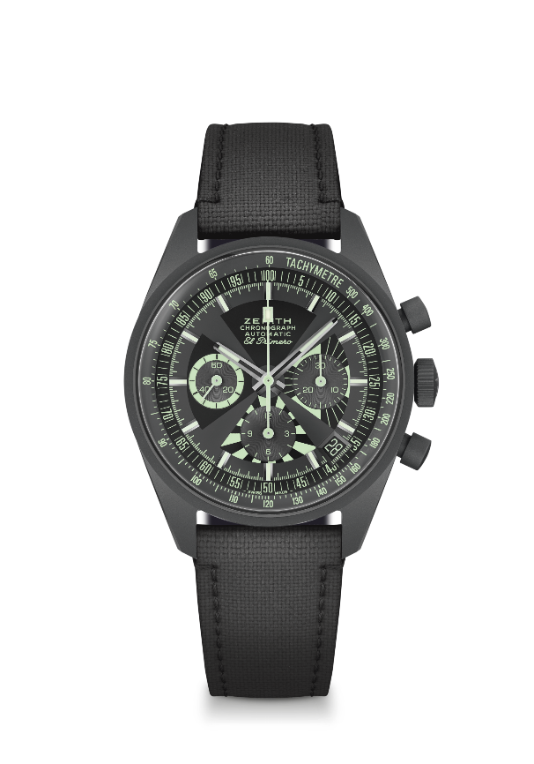
Referenza: 97.G383.400.38.C880

Punti chiave: Reinterpretazione dell’iconico quadrante "Poker Chip". Cassa in titanio microsabbiato
Rivisitazione della cassa originale di 38 mm del 1969. Movimento cronografico automatico El Primero con ruota a colonne. Edizione limitata di 200 esemplari. Disponibile presso le boutique Zenith, sulla piattaforma e-commerce e tramite SJX Watches.
Movimento: El Primero 400, Automatico
Frequenza: 36.000 A/ora (5 Hz)
Riserva di carica: min. 50 ore
Funzioni: ore e minuti al centro. Piccoli secondi a ore nove. Cronografo: lancetta del cronografo al centro, contatore delle 12 ore a ore 6, contatore dei 30 minuti a ore 3. Scala tachimetrica. Scala pulsometrica. Datario a ore 4:30
Cassa: 38 mm
Materiale: Titanio microsabbiato
Quadrante: grigio scuro con segmenti stampati in nero opaco e Super-Luminova®
Impermeabilità: 5 ATM
Prezzo: 9900 CHF
Indici delle ore: rodiati, sfaccettati e rivestiti di Super-LumiNova® SLN C3
Lancette: rodiate, sfaccettate e rivestite di Super-LumiNova® SLN C3
Bracciale e fibbia: corredato da due cinturini in tessuto, uno in nero opaco, l’altro effetto “Cordura” intriso di Super-LumiNova®.

